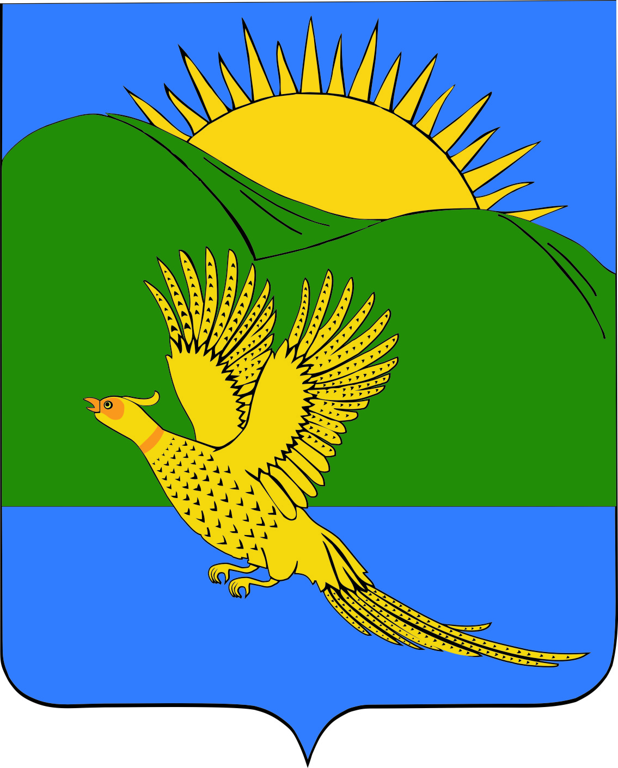

ДУМА
ПАРТИЗАНСКОГО МУНИЦИПАЛЬНОГО РАЙОНА
ПРИМОРСКОГО КРАЯ
Утр. Силу № 29 от 20.07.2023

РЕШЕНИЕ
село Владимиро-Александровское
12.12.2014. № 115

О Положении об оказании поддержки социально ориентированным некоммерческим организациям в Партизанском муниципальном районе

Руководствуясь Федеральным законом от 6 октября 2003 года № 131-ФЗ "Об общих принципах организации местного самоуправления в Российской Федерации", статьями 31.1 и 31.3 Федерального закона от 12 января 1996 года № 7-ФЗ "О некоммерческих организациях", Уставом Партизанского муниципального района, Дума Партизанского муниципального района

РЕШИЛА:

1. Принять муниципальный правовой акт «Положение «Об оказании поддержки социально ориентированным некоммерческим организациям в Партизанском муниципальном районе» (прилагается).

2. Направить муниципальный правовой акт главе Партизанского муниципального района для подписания и официального опубликования.

3. Настоящее решение вступает в силу со дня его официального опубликования.

Председатель Думы С.Е.Шерстнев

Муниципальный правовой акт
утр. силу № 29-мпа от 20.07.2023
ПОЛОЖЕНИЕ
об оказании поддержки социально ориентированным некоммерческим организациям
в Партизанском муниципальном районе

Принят решением
Думы Партизанского
муниципального района
от 12.12.2014 № 115

1. Общие положения
1.1. Настоящее Положение разработано в соответствии с Федеральным законом от 06 октября 2003 года № 131-ФЗ «Об общих принципах организации местного самоуправления в Российской Федерации», статьями 31.1 и 31.3 Федерального закона от 12 января 1996 года № 7-ФЗ «О некоммерческих организациях», Бюджетным кодексом Российской Федерации, Уставом Партизанского муниципального района и определяет виды деятельности некоммерческих организаций, относимых к социально ориентированным в Партизанского муниципального района, принципы и формы оказания поддержки социально ориентированным некоммерческим организациям в Партизанском муниципальном районе, а также полномочия органов местного самоуправления Партизанского муниципального района по оказанию поддержки социально ориентированным некоммерческим организациям.
1.2. Настоящее Положение распространяется на некоммерческие организации, являющиеся в соответствии с законодательством Российской Федерации и данным Положением социально ориентированными некоммерческими организациями.
1.3. Действие настоящего Положения не распространяется на органы государственной власти, иные государственные органы, органы местного самоуправления, а также на государственные и муниципальные учреждения, на потребительские кооперативы, товарищества собственников жилья, садоводческие, огороднические и дачные некоммерческие объединения граждан.
1.4. Оказание поддержки социально ориентированным некоммерческим организациям в Партизанском муниципальном районе является расходным обязательством Партизанского муниципального района.

2. Основные понятия, используемые в настоящем Положении
Для целей настоящего Положения используются следующие основные понятия:
2.1. Социально ориентированными некоммерческими организациями признаются некоммерческие организации, созданные в предусмотренных Федеральным законом от 12 января 1996 года № 7-ФЗ «О некоммерческих организациях» формах (за исключением государственных корпораций, государственных компаний, общественных объединений, являющихся политическими партиями) и осуществляющие деятельность, направленную на решение социальных проблем, развитие гражданского общества, а также виды деятельности, предусмотренные статьей 31.1 Федерального закона «О некоммерческих организациях» и настоящим Положением.
2.2. Оказание поддержки социально ориентированным некоммерческим организациям в Партизанском муниципальном районе - совокупность действий, осуществляемых органами местного самоуправления за счет имущества и средств бюджета Партизанского муниципального района, создающих благоприятные условия для осуществления деятельности социально ориентированных некоммерческих организаций в Партизанском муниципальном районе.
2.3. Получатели поддержки - социально ориентированные некоммерческие организации, получившие в установленном правовыми актами Партизанского муниципального района порядке поддержку от органов местного самоуправления.
2.4. Реестр социально ориентированных некоммерческих организаций - получателей поддержки - официальный документ, содержащий сведения о социально ориентированных некоммерческих организациях, получателях поддержки органов местного самоуправления Партизанского муниципального района, предусмотренный Федеральным законом «О некоммерческих организациях».
2.5. Программа (проект) социально ориентированной некоммерческой организации - комплекс взаимосвязанных мероприятий, направленных на решение конкретных задач, соответствующих учредительным документам социально ориентированной некоммерческой организации и видам деятельности, предусмотренным статьей 31.1 Федерального закона от 12 января 1996 года № 7-ФЗ «О некоммерческих организациях».

3. Принципы поддержки социально ориентированных
некоммерческих организаций в Партизанском муниципальном районе
3.1. Поддержка социально ориентированных некоммерческих организаций в Партизанском муниципальном районе осуществляется на основе следующих принципов:
гласности и открытости;
признания права некоммерческих организаций на участие в формировании и реализации мероприятий социальной политики Партизанского муниципального района;
сотрудничества органов местного самоуправления и социально ориентированных некоммерческих организаций;
равноправного участия некоммерческих организаций в формировании и реализации мероприятий социальной политики Партизанского муниципального района;
коллегиальности в выработке совместных решений;
взаимного контроля со стороны участников взаимодействия за целевым и эффективным использованием бюджетных средств, муниципального имущества, предоставляемых социально ориентированным некоммерческим организациям;
ответственности сторон за выполнение взятых на себя обязательств.
3.2. Действия органов местного самоуправления Партизанского муниципального района по контролю за целевым использованием денежных средств местного бюджета, предоставляемых в рамках оказания поддержки, не являются вмешательством в деятельность получателей поддержки.

4. Виды деятельности, направленные на решение социальных проблем и развитие

гражданского общества, относимые к деятельности социально ориентированных

некоммерческих организаций в Партизанском муниципальном районе
4.1. Органы местного самоуправления Партизанского муниципального района могут оказывать поддержку социально ориентированным некоммерческим организациям при условии осуществления ими в соответствии с учредительными документами следующих видов деятельности:
1) социальная поддержка и защита граждан;
2) подготовка населения к преодолению последствий стихийных бедствий, экологических, техногенных или иных катастроф, к предотвращению несчастных случаев;
3) оказание помощи пострадавшим в результате стихийных бедствий, экологических, техногенных или иных катастроф, социальных, национальных, религиозных конфликтов, беженцам и вынужденным переселенцам;
4) охрана окружающей среды и защита животных;
5) охрана и в соответствии с установленными требованиями содержание объектов (в том числе зданий, сооружений) и территорий, имеющих историческое, культовое, культурное или природоохранное значение, и мест захоронений;
6) оказание юридической помощи на безвозмездной или на льготной основе гражданам и некоммерческим организациям и правовое просвещение населения, деятельность по защите прав и свобод человека и гражданина;
7) профилактика социально опасных форм поведения граждан;
8) благотворительная деятельность, а также деятельность в области содействия благотворительности и добровольчества;
9) деятельность в области образования, просвещения, науки, культуры, искусства, здравоохранения, профилактики и охраны здоровья граждан, пропаганды здорового образа жизни, улучшения морально-психологического состояния граждан, физической культуры и спорта и содействие указанной деятельности, а также содействие духовному развитию личности;
10) формирование в обществе нетерпимости к коррупционному поведению;
11) развитие межнационального сотрудничества, сохранение и защита самобытности, культуры, языков и традиций народов Российской Федерации;
12) деятельность в сфере патриотического, в том числе военно-патриотического, воспитания граждан Российской Федерации;
13) проведение поисковой работы, направленной на выявление неизвестных воинских захоронений и непогребенных останков защитников Отечества, установление имен погибших и пропавших без вести при защите Отечества;
14) участие в профилактике и (или) тушении пожаров и проведении аварийно-спасательных работ;
15) развитие институтов гражданского общества и общественного самоуправления, содействие занятости и самозанятости населения, содействие патриотическому и гражданскому воспитанию личности, защита семьи, детства, материнства и отцовства.
4.2. Для признания некоммерческих организаций социально ориентированными нормативными правовыми актами Думы Партизанского муниципального района могут устанавливаться наряду с предусмотренными настоящей статьей видами деятельности другие виды деятельности, направленные на решение социальных проблем, развитие гражданского общества в Российской Федерации.

5. Полномочия органов местного самоуправления
Партизанского муниципального района по оказанию поддержки
социально ориентированным некоммерческим организациям
5.1. К полномочиям Думы Партизанского муниципального района относятся:
5.1.1. Принятие нормативных правовых актов по вопросам оказания поддержки социально ориентированным некоммерческим организациям в Партизанском муниципальном районе.
5.1.2. Утверждение расходов местного бюджета на очередной финансовый год по оказанию поддержки социально ориентированным некоммерческим организациям.
5.2. К полномочиям администрации Партизанского муниципального района относятся:
5.2.1. Формирование и ведение муниципального Реестра социально ориентированных некоммерческих организаций - получателей поддержки, в порядке, устанавливаемом уполномоченным федеральным органом исполнительной власти.
5.2.2. Разработка, утверждение и реализация муниципальных программ по оказанию поддержки социально ориентированным некоммерческим организациям в Партизанском муниципальном районе в рамках бюджетных ассигнований, утвержденных Думой Партизанского муниципального района, и в соответствии с данным Положением.
5.2.3. Подготовка предложений к проекту бюджета Партизанского муниципального района о финансировании мероприятий, направленных на оказание поддержки социально ориентированным некоммерческим организациям в Партизанском муниципальном районе.
5.2.4. Определение уполномоченных органов, осуществляющих поддержку социально ориентированных некоммерческих организаций в различных формах.
5.2.5. Разработка и утверждение порядка предоставления субсидий из бюджета Партизанского муниципального района на оказание финансовой поддержки социально ориентированным некоммерческим организациям.
5.2.6. Заключение соглашений по вопросам оказания поддержки социально ориентированным некоммерческим организациям.
5.2.7. Ведение анализа финансовых, экономических, социальных и иных показателей деятельности социально ориентированных некоммерческих организаций, проведение оценки эффективности мер, направленных на развитие социально ориентированных некоммерческих организаций на территории Партизанского муниципального района.
5.2.8. Создание муниципальной информационной системы и информационно-телекоммуникационных сетей и обеспечение их функционирования в целях реализации государственной политики в области поддержки социально ориентированных некоммерческих организаций.
5.2.9. Формирование, ведение, опубликование в средствах массовой информации Партизанского муниципального района перечня муниципального имущества, переданного во владение и (или) в пользование социально ориентированным некоммерческим организациям, а также утверждение порядка и условий предоставления во владение и (или) пользование муниципального имущества социально ориентированным некоммерческим организациям.
5.2.10. Осуществление иных полномочий в соответствии с действующим законодательством.

6. Формы оказания поддержки социально ориентированным
некоммерческим организациям в Партизанском муниципальном района
Оказание поддержки социально ориентированным некоммерческим организациям осуществляется в следующих формах:
1) финансовая, имущественная, информационная, консультационная поддержка, а также поддержка в области подготовки, дополнительного профессионального образования работников и добровольцев социально ориентированных некоммерческих организаций;
2) предоставление социально ориентированным некоммерческим организациям льгот по уплате налогов и сборов в соответствии с законодательством о налогах и сборах;
3) осуществление закупок товаров, работ, услуг для обеспечения государственных и муниципальных нужд у социально ориентированных некоммерческих организаций в порядке, установленном законодательством Российской Федерации о контрактной системе в сфере закупок товаров, работ, услуг для обеспечения государственных и муниципальных нужд;
4) предоставление юридическим лицам, оказывающим социально ориентированным некоммерческим организациям материальную поддержку, льгот по уплате налогов и сборов в соответствии с законодательством о налогах и сборах.
Органы местного самоуправления Партизанского муниципального района наряду с установленными настоящей статьей формами поддержки вправе оказывать поддержку социально ориентированным некоммерческим организациям в иных формах за счет бюджетных ассигнований районного бюджета.

7. Финансовая поддержка

7.1. Финансовая поддержка социально ориентированных некоммерческих организаций в Партизанском муниципальном районе осуществляется в соответствии с законодательством Российской Федерации, законодательством Приморского края, нормативными правовыми актами Партизанского муниципального района за счет средств местного бюджета путем предоставления субсидий в порядке и по основаниям, установленным администрацией Партизанского муниципального района, при наличии средств, выделенных на эти цели бюджетом Партизанского муниципального района.
7.2. Субсидии предоставляются в пределах лимитов бюджетных обязательств, утвержденных соответствующему главному распорядителю бюджетных средств на соответствующие цели.
7.3. Субсидии предоставляются социально ориентированным некоммерческим организациям на основе решений конкурсной комиссии по отбору проектов социально ориентированных некоммерческих организаций для предоставления субсидий из бюджета Партизанского муниципального района по итогам проведения конкурса в порядке, установленном администрацией Партизанского муниципального района.
7.4. Субсидии предоставляются на реализацию программ (проектов) социально ориентированных некоммерческих организаций в рамках осуществления их уставной деятельности, соответствующей положениям статьи 31.1 Федерального закона от 12 января 1996 года № 7-ФЗ «О некоммерческих организациях».
7.5. Организация предоставления субсидий осуществляется уполномоченным органом администрации Партизанского муниципального района на основании Соглашения о предоставлении субсидий из бюджета Партизанского муниципального района.
7.6. Ответственность за достоверность документов, представленных для получения субсидии, несут заявители - некоммерческие организации.
Некоммерческие организации после получения субсидии не позднее 20 января года, следующего за отчетным, предоставляют в администрацию Партизанского муниципального района программный отчет о реализации социально значимого проекта (программы).
7.7. В случае нарушения условий, установленных при предоставлении субсидий, при установлении фактов предоставления некоммерческими организациями недостоверных сведений и документов сумма полученной субсидии подлежит возврату некоммерческой организацией в местный бюджет.
Администрация Партизанского муниципального района направляет письменное уведомление некоммерческой организации о выявленном нарушении с требованием возврата денежных средств, полученных в виде субсидий.
В течение пяти календарных дней со дня получения письменного уведомления некоммерческая организация обязана возвратить на единый счет бюджета Партизанского муниципального района денежные средства, полученные в виде субсидии.
7.8. В случае невозврата денежных средств в указанный срок администрация вправе обратиться в суд с целью их принудительного взыскания в установленном законодательством Российской Федерации порядке.
7.9. Администрация Партизанского муниципального района в любое время вправе в одностороннем порядке расторгнуть с получателем субсидии Соглашение в случае сокращения или отсутствия бюджетных ассигнований и лимитов бюджетных обязательств, предусмотренных бюджетом Партизанского муниципального района на соответствующий финансовый год, а также в случае нарушения получателем субсидии условий, установленных администрацией Партизанского муниципального района.

8. Имущественная поддержка
8.1. Оказание имущественной поддержки социально ориентированным некоммерческим организациям осуществляется органами местного самоуправления путем передачи во владение и (или) в пользование таким некоммерческим организациям муниципального имущества. Указанное имущество должно использоваться только по целевому назначению в соответствии с условиями договора.
8.2. Администрация Партизанского муниципального района формирует и ведет перечень муниципального имущества, свободного от прав третьих лиц (за исключением имущественных прав некоммерческих организаций).
Муниципальное имущество, включенное в данный перечень, не подлежит отчуждению в частную собственность, в том числе в собственность некоммерческих организаций, арендующих это имущество, может быть использовано только в целях предоставления его во владение и (или) в пользование на долгосрочной основе социально ориентированным некоммерческим организациям.
Перечень данного имущества подлежит обязательному опубликованию в средствах массовой информации, а также размещению на официальном сайте администрации Партизанского муниципального района.
8.3. В отношении переданного социально ориентированным некоммерческим организациям муниципального имущества не могут быть осуществлены продажа, переуступка прав пользования им, передача прав пользования им в залог и внесение прав пользования таким имуществом в уставный капитал любых других субъектов хозяйственной деятельности.
8.4. Администрация района вправе обратиться в арбитражный суд с требованием о прекращении прав владения и (или) пользования социально ориентированными некоммерческими организациями предоставленным им муниципальным имуществом при его использовании не по целевому назначению и (или) с нарушением запретов и ограничений, установленных настоящей статьей.
8.5. Порядок формирования, ведения, обязательного опубликования перечня муниципального имущества, а также порядок и условия предоставления во владение и (или) в пользование включенного в него муниципального имущества устанавливается администрацией Партизанского муниципального района.

9. Информационная поддержка
9.1. Информационная поддержка социально ориентированных некоммерческих организаций в Партизанском муниципальном районе осуществляется с целью пропаганды и популяризации деятельности организаций путем создания муниципальной информационной системы и информационно-телекоммуникационных сетей, а также обеспечения их функционирования в целях реализации государственной политики в области поддержки социально ориентированных некоммерческих организаций.
9.2. Органы местного самоуправления могут предоставлять социально ориентированным некоммерческим организациям возможность публиковать информацию о своих проектах /деятельности, в том числе анонсы мероприятий, приглашения/обращения к целевым группам, пресс-релизы и другую информацию на сетевых ресурсах администрации Партизанского муниципального района и в средствах массовой информации, учредителями (соучредителями) которых являются органы местного самоуправления, либо которые получают субсидии из местного бюджета.
9.3. Порядок оказания информационной поддержки социально ориентированным некоммерческим организациям в Партизанском муниципальном районе устанавливается администрацией Партизанского муниципального района.

10. Консультативная поддержка
Консультативная поддержка социально ориентированных некоммерческих организаций в Партизанском муниципальном районе осуществляется путем:
организации обмена передовым опытом и технологиями деятельности социально ориентированных некоммерческих организаций;
выявления, обобщения и распространения лучших практик, стандартов в работе, в том числе и этических стандартов.

11. Муниципальный реестр социально ориентированных некоммерческих

организаций - получателей поддержки
11.1. Муниципальный реестр социально ориентированных некоммерческих организаций - получателей поддержки в Партизанском муниципальном районе ведется уполномоченным органом администрации Партизанского муниципального района.
11.2. Информация, содержащаяся в муниципальном реестре, является открытой для всеобщего ознакомления и предоставляется в соответствии с Федеральным законом «Об обеспечении доступа к информации о деятельности государственных органов и органов местного самоуправления».

12. Общественный контроль
12.1. В Партизанском муниципальном районе обеспечивается общественный контроль за осуществлением поддержки социально ориентированных некоммерческих организаций.
12.2. Основными формами общественного контроля являются:
участие представителей общественности в деятельности комиссии (иных коллегиальных органов), принимающих решения по вопросам оказания поддержки социально ориентированным некоммерческим организациям,
общественная экспертиза проектов нормативных правовых актов и действующих нормативных правовых актов Партизанского района, затрагивающих права, свободы, обязанности и законные интересы граждан Российской Федерации.
12.3. Общественный контроль за осуществлением поддержки социально ориентированных некоммерческих организаций обеспечивается в том числе:
установлением обязательных норм о раскрытии информации о получателях финансовой и имущественной поддержки в нормативных правовых актах, регламентирующих оказание финансовой и имущественной поддержки;
открытостью информации о мерах поддержки социально ориентированных некоммерческих организациях и о получателях поддержки.

13. Заключительные положения
Настоящее положение вступает в силу с 01 января 2015 года.

И.о. главы Партизанского муниципального района В.Г.Головчанский

12 декабря 2014 года
№ 115 - МПА

